Appel à projet

Prévention des violences sexuelles dans le sport

2022

A destination des communes et des communautés de communes

Thème : Prévention des violences sexuelles en milieu sportif à l’échelle d’un territoire

Date de publication : 24 avril 2022

Date limite de candidature : 01 mai 2022 à 00h00
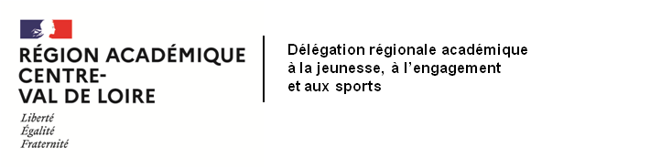

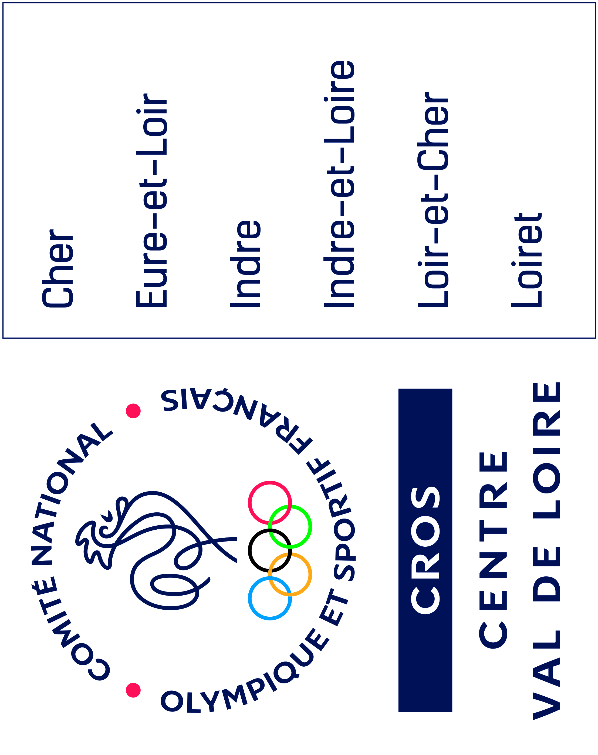
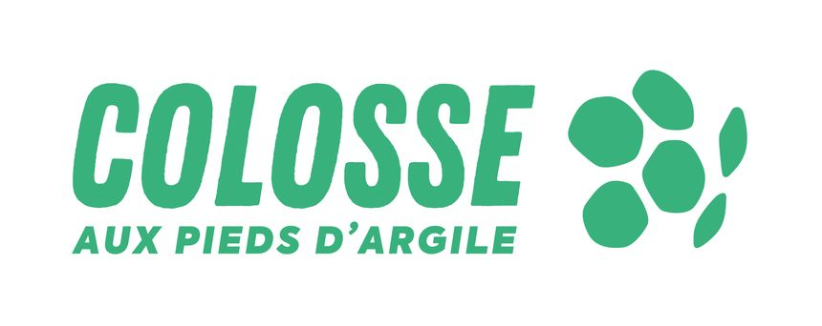

Contexte :

Depuis 2018, la DRAJES Centre-Val de Loire et le CROS Centre-Val de Loire en partenariat avec l'association Colosse aux pieds d'argile notamment, organisent chaque année des actions de prévention et de formation auprès du mouvement sportif régional. Celles-ci concernent tout aussi bien les adultes (dirigeants, bénévoles, éducateurs, formateurs...) que les jeunes sportifs en particulier ceux qui sont insérés dans des structures spécifiques de haut niveau (pôles espoirs, centres de formation...).
Après ces quelques années, deux constats peuvent en ressortir; l'un est qu'il n'est pas toujours aisé de mobiliser des dirigeants, éducateurs et bénévoles des clubs faute de temps ou d’engagement. D'autre part, les jeunes des clubs amateurs, à l'instar de ceux du haut niveau, ont peu d'opportunités de pouvoir bénéficier d'actions de prévention contre les violences sexuelles puisque celles-ci ont un coût qui n'est pas toujours accessible ou encore la priorité des structures.
Cependant, les chiffres parlent d'eux-mêmes puisque grâce à la création d'une cellule au Ministère des Sports en Avril 2020, c'est environ 650 signalements qui sont parvenus dans le champ du sport et ces chiffres continuent d'évoluer à ce jour. Il a été pris en 10 mois, 5 fois plus de mesures administratives que sur les 10 dernières années, d'après Fabienne Bourdais, déléguée ministérielle chargée des violences sexuelles dans le sport.
Enfin, le sport a un impact primordial dans la construction des enfants puisque c'est aussi un milieu libérateur et de confiance dans lequel peuvent être déclenchées des révélations de violences intrafamiliales notamment. Partant d’une volonté partagée que le sport ne soit pas une source de malveillance, qu’il est indispensable au bon développement de l’enfant, qu’il est important de donner une place au sport comme moyen de reconstruction d’une victime, et conscient d’avoir une responsabilité pour lutter contre ce fléau, la présidente du Conseil National des Violences Intra Familiales (CNVIF), Marie-Pierre GLAVIANO-CECCALDI et la ministre chargée des Sports, Roxana MARACINEANU, ont notamment signé le jeudi 3 février 2022, une convention de partenariat autour de la lutte contre les violences intrafamiliales.
Suite à ce constat, le CROS Centre-Val de Loire et la DRAJES Centre-Val de Loire en partenariat avec l’association Colosse aux pieds d’argile organisent un appel à projet (AAP) en direction des communes et des communautés de communes dans le but de favoriser la mise en place d’actions de prévention, de sensibilisation et de formation aux violences sexuelles dans le sport à destination des acteurs du sport de leur territoire (des éducateurs, des dirigeants, des bénévoles, des animateurs sportifs/périscolaires, des sportifs, des licenciés de clubs, des parents/accompagnateurs, des gardiens d’infrastructures sportives etc…).

Ce projet doit s’inscrire dans le cadre d’une politique de lutte contre les violences dans le sport et doit permettre de sensibiliser/former les acteurs d’un territoire au thème des violences sexuelles dans le sport.
L’objectif est d’accompagner et de financer la mise en œuvre de plusieurs projets de prévention des violences sexuelles sur l’ensemble du territoire régional.

Les objectifs attendus :
- Sensibiliser les acteurs sportifs de votre territoire aux violences sexuelles dans le sport,
- Former tous les « encadrants » (dirigeants bénévoles, éducateurs sportifs, juges-arbitres) aux bonnes conduites à mettre en œuvre et à faire respecter sur le thème des violences sexuelles dans le sport,
- Créer des « espaces de paroles » et « des espaces de réparation » aux licenciés de votre territoire,
- Fournir des outils de prévention et de communication à tous les clubs sportifs de votre territoire,
- Déployer les outils de communication issus des différentes campagnes de sensibilisation et de prévention des violences dans le sport.
Les exemples d’actions :
- Actions de sensibilisation et de prévention auprès des clubs et de leurs licenciés,
- Actions de formation auprès des éducateurs et animateurs sportifs, dirigeants bénévoles, des juges-arbitres, gestionnaires de structures sportives,
- Actions de communication auprès de votre tissu associatif sportif local,
- Organisation d’évènements dédiés à une ou plusieurs thématiques ci-dessus : tables rondes, manifestations sportives, séminaires, webinaires.
Les cibles attendues :
- Les professionnels du sport (éducateurs sportifs, chargés de développement, formateurs, animateurs, responsables d’infrastructures sportives, gardiens, moniteurs-sauveteurs…),
- Les bénévoles, les dirigeants et les licenciés de vos clubs et structures sportives,
- Les jeunes sportifs (et leurs parents) des clubs ou structures sportives de vos territoires.

- Accès à l’appel à projet 2022 :

- La participation à l’appel à projet est accessible à toutes les communes, communautés de communes de la Région Centre-Val de Loire qui déposent un projet via le dossier suivant : avant le 01 MAI 2022. (Voir règlement – page 10)

- La collectivité devra mettre en place ces actions entre le 07 mai 2022 et le 31 décembre 2022.

- Date limite de dépôt du dossier : le dossier devra être envoyé, dûment complété et signé, avant le 01 MAI 2022, par mail à l’adresse suivante : adrienbrucker@franceolympique.com

- Choix des lauréats :

- Le dossier de candidature devra être rempli par la commune ou communauté de commune participante et son représentant. Un jury sélectionnera les lauréats sur la base des informations fournies dans le dossier de candidature (voir règlement).

- Des pièces justificatives pourront être sollicitées par le jury. La commune ou communauté de commune peut également transmettre des pièces complémentaires qui permettront d’apprécier la pertinence du projet déposé.

- Le jury sera composé des membres des structures suivantes : CROS Centre-Val de Loire, CDOS, DRAJES, SDJES, Conseil Régional, ANDES, ANDIS. Le jury aura lieu le 05 MAI 2022 et les résultats seront rendus publics le 06 MAI 2022 sur le site internet du CROS Centre-Val de Loire.

- Le montant minimum alloué par projet : 1500 €
Contact :
- CROS Centre-Val de Loire : Chargé de mission éducation et citoyenneté - Adrien Brucker
06 01 86 71 97 - adrienbrucker@franceolympique.com

- DRAJES Centre-Val de Loire : Référente prévention des violences - Aurélie Gachon

02 36 47 72 62 - aurelie.gachon@ac-orleans-tours.fr

- Colosse aux pieds d’argile : Référent régional - Fabien Lefevre

06 31 18 57 95 - cvl@colosse.fr

Dossier de candidature

Information de la structure :
Nom de la structure : ……………………………………………………………………
Nom et titre du représentant légal : …………………..
Adresse : ……………………………………………………………………………………………….
N° téléphone : ……………………………………….
Courriel : …………………………………...
N° SIRET : ………………………………….
N° SIREN : ………………………………..
Code APE ou NAF : ………………………………………..

Responsable du projet :

Nom: …………………………………………………………………………..
Prénom: …………………………………………………………………………..
Fonction: …………………………………………………………………………..

Tel: ……………………………….
Email: …………………………………………………………………………..
Intitulé du projet :

Période prévisionnelle d’exécution du projet :

Présentation de la commune ou communauté de commune : (10 lignes max)

Il s’agit de présenter la commune en quelques lignes.
……………………………………………………………………………………………………………………………………………………………………………………….……………………………………………………………………………………………………………………. ……………………………………………………………………………………………………………………………………………………………………………………….………………………………………………………. ……………………………………………………………………………………………………………………………………………………………………………………….…………………………………………………………. …………………………………………………………. …………………………………………………………………………………………………………………………

Objectif et résultats attendus :
Il s’agit de décrire comment le projet répond aux critères de l’appel à projet, son impact sur le territoire et sur les bénéficiaires.

………………………………………………………………………………………………………………………………………………………………………………………………………………………………………………………………………………………………………………………………………………………………………………………………………………………………………………………………………………………………………………………………………………………………………………………………………………………………………………………………………………………………………………………………………………………………………………………………………………………………………………………………………………………………………………………………………………………………………………………………………………………………………………………………………………………………………………………………………………………………………………………………………………………………………………………………………………………………………………………………………………………………………………………………………………………………………………………………………………………………………………………………………………………………………………………………………………………………………………………………………………………………………………………………………………………………………………………………………………………………………………………………………………………………………………………………

Contenus de l’action :

Il s’agit de présenter l’action (méthodologie, contenu, déroulement opérationnel, …)

…………………………………………………………………………………………………………………………………………………………………………………………………………………………………………………………………..

Territoires concernés par l’action :
Le rayonnement : préciser les lieux où se déroule l’action, QPV…)
…………………………………………………………………………………………………………………………………………………………………………………………………………………………………………………………………..

Structure et public ciblé :
Typologie des profils et des structures bénéficiaires
…………………………………………………………………………………………………………………………………………………………………………………………………………………………………………………………………..

Moyens de mise en œuvre de l’action :
Intervenants : il s’agit de préciser les fonctions des personnes directement et/ ou indirectement affectées à l’opération
Moyens matériels : il s’agit de préciser tous les moyens matériels et immatériels utilisés pour les besoins de l’opération (locaux…)
…………………………………………………………………………………………………………………………………………………………………………………………………………………………………………………………………..

Partenaires impliqués (techniques et financiers), dimension collective / inter-réseaux
Dans la mise en œuvre et/ou sur le suivi du projet (mobilisation des publics, articulation avec les acteurs du territoire, …)
…………………………………………………………………………………………………………………………………………………………………………………………………………………………………………………………………..

Pilotage et évaluation :
Modalité de pilotage, indicateurs permettant d’évaluer l’atteinte des objectifs.
…………………………………………………………………………………………………………………………………………………………………………………………………………………………………………………………………..

Plan de financement du projet :
Joindre un budget prévisionnel du projet pour y détailler l’ensemble des dépenses prévues, ainsi que les coûts prévisionnels.
…………………………………………………………………………………………………………………………………………………………………………………………………………………………………………………………………..

Souhaitez-vous joindre des pièces complémentaires ?
☐ Oui (Si oui, les joindre dans l’envoi du mail)
☐ Non

ATTESTATION DE DEMANDE DE FINANCEMENT

Je soussigné (e) : ……………………………………….

Représentant : ………………………………………….

Sollicite l’octroi d’un financement à hauteur de …… €

Certifie exacts les renseignements contenus dans le présent dossier de demande de financement,

M’engage à informer le CROS Centre-Val de Loire et la DRAJES Centre Val de Loire de toute modification du projet et à reverser toute somme indument perçue, au cas où la structure que je représente ne pourrait honorer les engagements détaillés dans le projet déposés.
Fait à ………………………………………
Le …………………………….
(Signature et cachet de la structure)

Règlement de l’AAP - Prévention des violences sexuelles dans le sport - 2022

Article 1 : Thème de l’appel à projet :
Le CROS Centre-Val de Loire et la DRAJES Centre-Val de Loire souhaitent apporter son appui financier aux porteurs de projets pour la réalisation d’actions et projet sur le thème de la prévention des violences sexuelles en milieu sportif.
Article 2 – Organisation :
Le Comité Régional Olympique et Sportif Centre-Val de Loire (CROS CVL) – 6 rue Abbé Pasty, 45 400, Fleury-Les-Aubrais et la DRAJES Centre-Val de Loire organisent un appel à projet – Prévention des violences sexuelles dans le Sport à destination des collectivités territoriales (communes, communautés de communes…).
Cet appel à projet se déroulera du 24 avril 2022 au 01 mai 2022.
Article 3 – Objet :
Œuvrant pour le développement du mouvement sportif au sein de la région Centre-Val de Loire, le CROS Centre-Val de Loire et la DRAJES Centre-Val de Loire organisent un appel à projet (AAP) en direction des collectivités territoriales et des communautés de communes dans le but de mettre en place des actions de prévention, de sensibilisation et de formation aux violences sexuelles dans le sport à destination des acteurs du sport de leur territoire.
Cet AAP cible les collectivités qui souhaitent mettre en œuvre un projet de prévention, sensibilisation et/ou formation pour les acteurs du sport de leur territoire (éducateurs, dirigeants, bénévoles, animateurs, sportifs) afin de les sensibiliser au problème et de leur donner des outils pour y faire face.

L’objectif est d’accompagner et de financer la mise en œuvre de plusieurs projets de prévention des violences sexuelles sur l’ensemble du territoire régional.

Article 4 – Candidatures :
Le dossier de candidature pour l’appel à projet est disponible en téléchargement sur le site du CROS Centre-Val de Loire ou sur simple demande à l’adresse suivante : adrienbrucker@franceolympique.com
Il devra être renvoyé par mail à : adrienbrucker@franceolympique.com avant le : 01 mai 2022 à 00h00.
Article 5 – Conditions d’inscriptions :
Cet appel à projet est ouvert à toutes communes et communautés de communes de la région Centre-Val de Loire. Toutes les candidatures devront être validées et signées par le représentant de la commune ou communauté de commune.
Un porteur de projet ne peut déposer qu’un seul dossier de candidature et ne peut pas concourir sous plusieurs profils. Les informations demandées sur le dossier d’inscription sont indispensables. Toute inscription incomplète, erronée ou ne remplissant pas les conditions requises sera considérée comme nulle et sera donc rejetée.
La participation à l’appel à projet implique la connaissance du règlement et son entière acceptation.
Seuls seront acceptés les dossiers dûment complétés, signés et transmis par courriel à l’adresse suivante : adrienbrucker@franceolympique.com avant le 01 mai 2022 à 00h00 dernier délais.

Article 6 – Responsabilité du CROS Centre-Val de Loire :
L’organisateur se réserve le droit d’écourter, de proroger, de modifier ou d’annuler l’appel à projets sans avoir à en justifier les raisons et sans que sa responsabilité puisse être engagée de fait.
Article 7 - Règlement des litiges :
La participation à l’appel à projets implique l’acceptation entière et sans réserve du présent règlement, de ses modalités de déroulement et de ses résultats. Toute contestation quelle que soit sa nature relative au présent règlement ou à l’appel à projet sera tranchée souverainement et en dernier ressort par l’organisateur.
Article 8 - Mode d’évaluation des dossiers :
Les dossiers de candidature seront examinés par le jury constitué de représentants des structures suivantes : CROS Centre-Val de Loire, CDOS, DRAJES, SDJES, Conseil Régional, ANDES, ANDIS. Les décisions du jury sont souveraines et ne peuvent faire l’objet d’un quelconque appel ou recours.
Le CROS Centre-Val de Loire se réserve le droit de demander des pièces justificatives en lien avec la candidature présentée par une structure.
Article 9 – Autorisation d’utilisation des noms, adresses et images des participants :
Le CROS Centre-Val de Loire se réserve le droit de publier sur quelques supports que ce soit, sur le réseau internet, le nom des lauréats et ce sans qu’il puisse exiger une contrepartie quelconque. Dans le cas où le gagnant ne le souhaiterait pas, il devra le confirmer par écrit auprès du CROS Centre-Val de Loire.
Article 10 – Protection des données :
Les données personnelles transmises par les participants sont traitées selon le respect du régime général de la protection des données.
Article 11 – Litiges :
Si une ou plusieurs dispositions devaient être déclarées nulles ou inapplicables, les autres clauses garderaient toute leur force et leur portée. La loi applicable au présent règlement est la loi française. Tout différend à l’occasion de ce challenge fera l’objet d’une tentative de règlement amiable, à défaut le litige sera soumis aux juridictions compétentes.

☐ En tant que représentant de la structure, j’ai pris connaissance et accepte le présent règlement.
Nom du représentant de la commune ou communauté de commune : …………………………………….
Date :Cliquez ici pour entrer une date.
Signature et tampon :………………………………………….

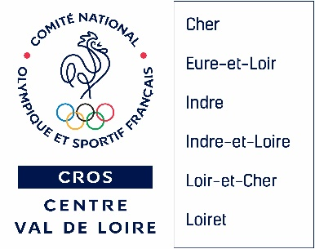

Pour toute information complémentaire, contactez le CROS Centre-Val de Loire :
Adrien Brucker – adrienbrucker@franceolympique.com - Tél: 06 01 86 71 97

